WIRE FRAMES MIGUEL TECHERA:

DESKTOP (INDEX)

DESKTOP (NOSOTROS)

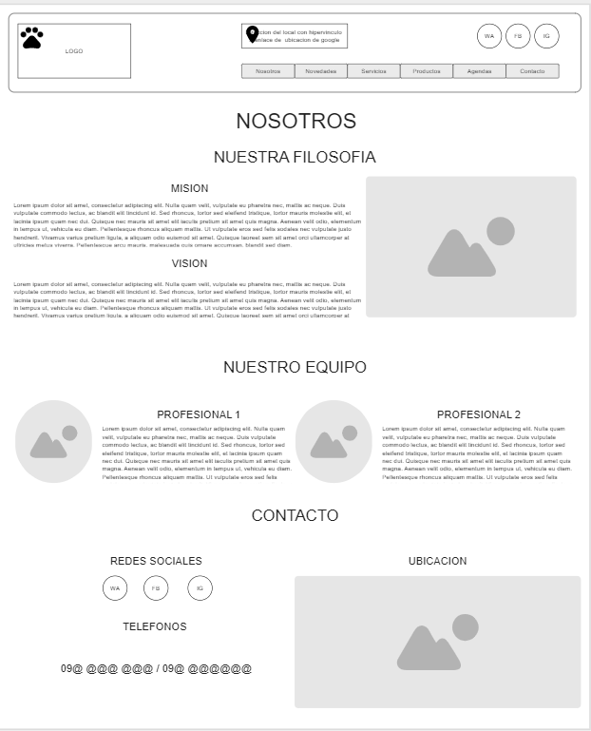

DESKTOP (NOVEDADES)

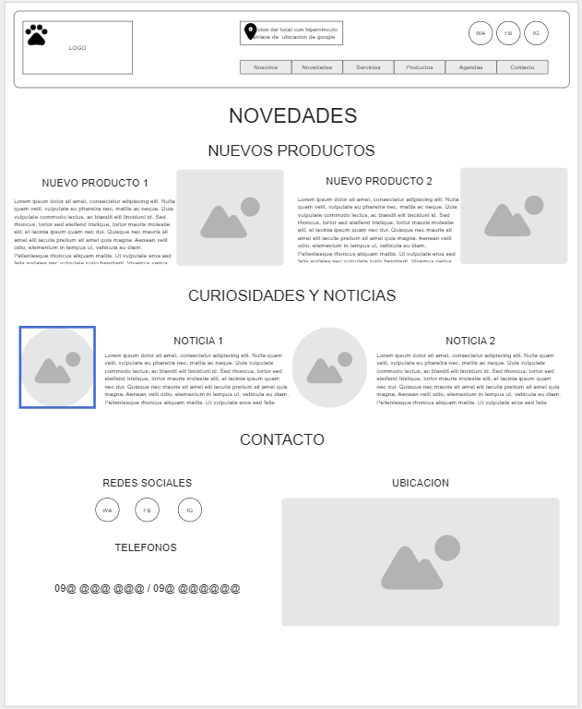

DESKTOP (PRODUCTOS)

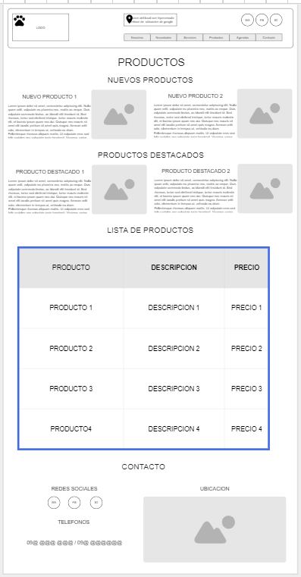

DESKTOP (CONTACTO)

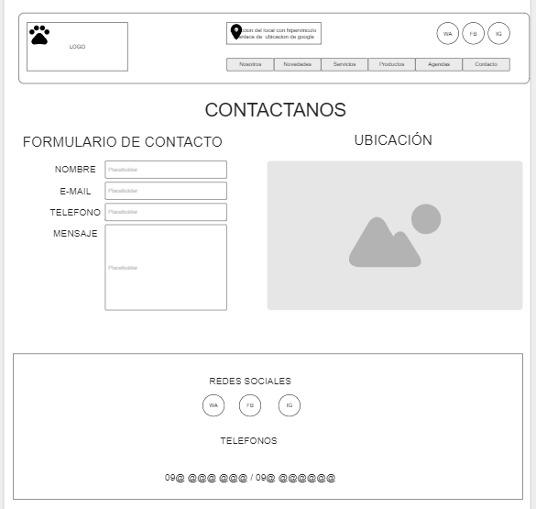

MOBILE (INDEX)

MOBILE (NOSOTROS)

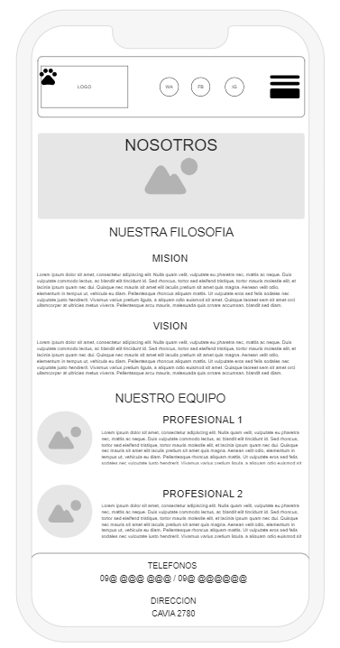

MOBILE (NOVEDADES)

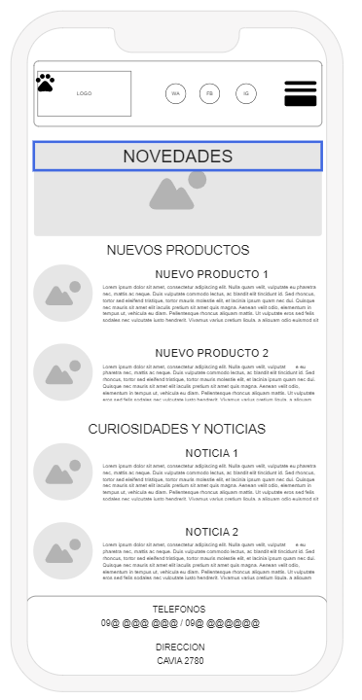

MOBILE (PRODUCTOS):

MOBILE (CONTACTANOS)

